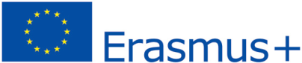

ERASMUS+ MOBILUMO ATRANKOS DALYVIO ANKETA
( MOKYTOJAMS/PERSONALUI)
DATA
Į mobilumą ketinančio vykti asmens duomenys:

Vardas, pavardė
Asmens kodas
Adresas, pašto kodas
El. paštas
Mobilaus tel. Nr.
Pareigos ir dėstomas dalykas
Kita

Projektinė patirtis:
Ar esate ankščiau dalyvavęs/usi Erasmus+, Mokymosi visą gyvenimą, NordPlus ar kitų programų mobilumo projektuose ar lydėjęs mokinius į mobilumus? Įvardinkite metus ir šalis/priimančias institucijas.

(Parašas) (Vardas, pavardė)

